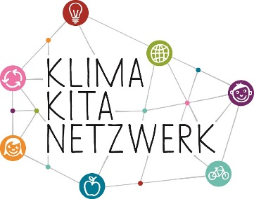
Fachtagung

Auf den Anfang kommt es an –
Kitas und Träger auf dem Weg zum Klimaschutz
Dienstag, 14. Dezember 2021 – Digital

Thema:

Was war?
Bitte kurz und aussagekräftig festhalten.

Einberufen von:

Teilgenommen haben:

Weitere Anmerkungen:

